实验报告04

1.实验目的

了解顺序存储结构的一般解法

2.实验内容

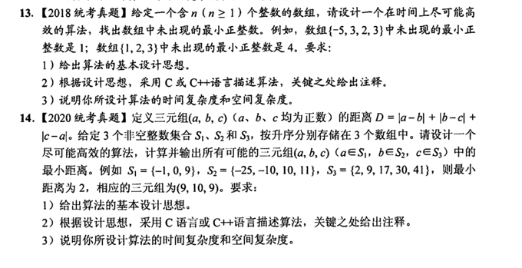

思路：生成一个新数组b用于表示前n个正整数出现的状态（0或1），处理完后再遍历数组b,一旦出现0，即为所求，否则为n+1.

3.算法流程图

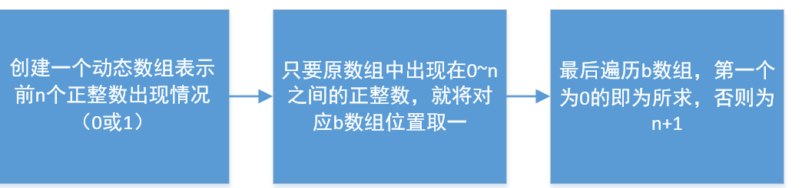

4.实验结果

样例1

-5 3 2 3

输出

1

5.实验收获

这道题用了同步状态数组，关键点是只要出现就记录，不用在意出现了所多少次